Блинница электрическая HCM-1



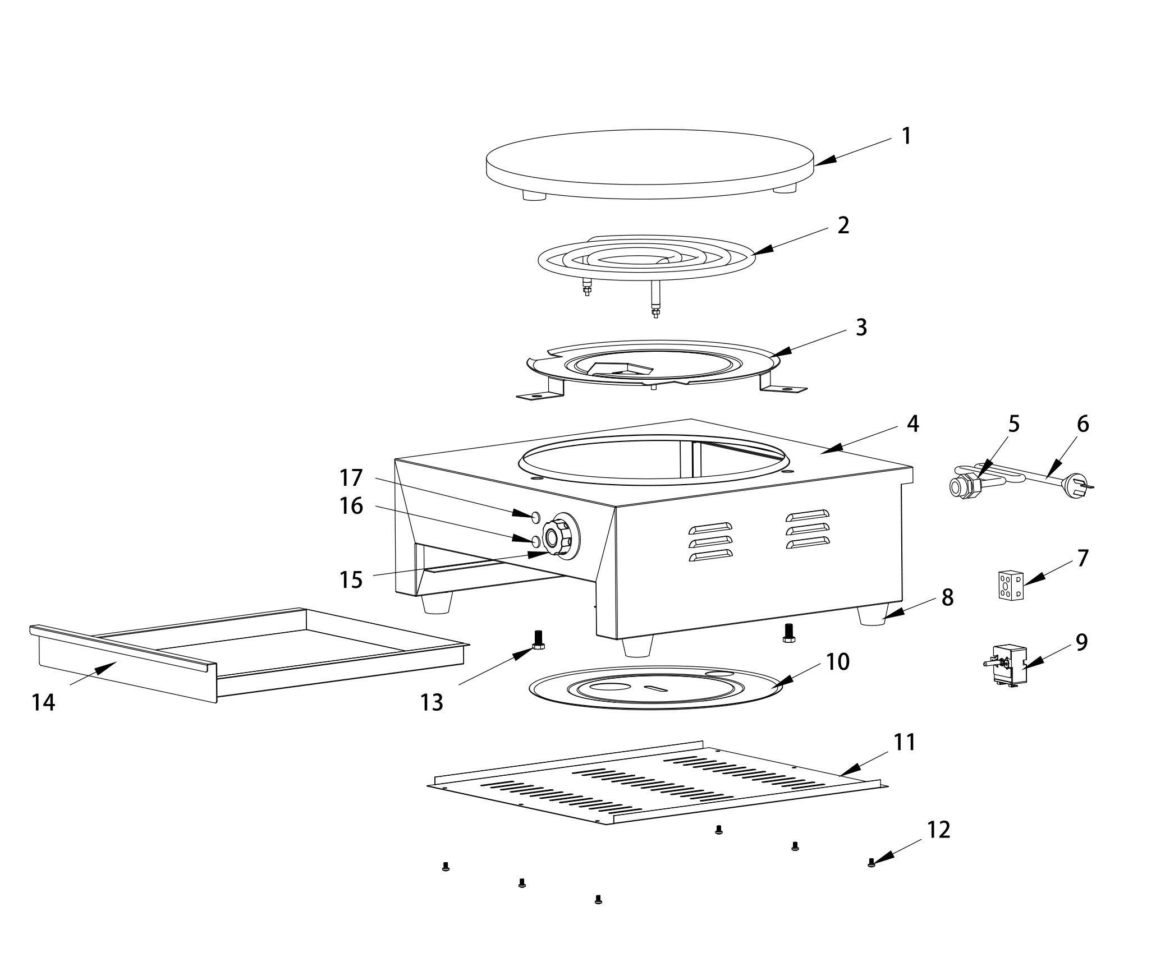

№ | Англ. яз наименование: | Русс. яз наименование: | Количество:
1 | Grill plate | Рабочая плита | 1
2 | Heating element | Нагревательный элемент (ТЭН) | 1
3 | Cover for heating element | Крышка ТЭНа | 2
4 | Housing | Корпус | 1
5 | Lock | Фиксатор | 1
6 | Power cord | Сетевой шнур | 1
7 | Ceramic terminal | Керамическая клемма | 1
8 | Rubber feet | Резиновые ножки | 4
9 | Thermostat | Термостат | 1
10 | Cover sealing plate | Уплотнительная пластина крышки | 1
11 | Base plate | Основание | 1
12 | M4 screws | Винты М4 | 6
13 | M8 screws | Винты М8 | 3
14 | Slag collecting basin | Поддон для сбора жира | 1
15 | Knob | Ручка | 1
16 | Heating indicator light | Индикатор нагрева | 1
17 | Power indicator light | Индикатор питания | 1

